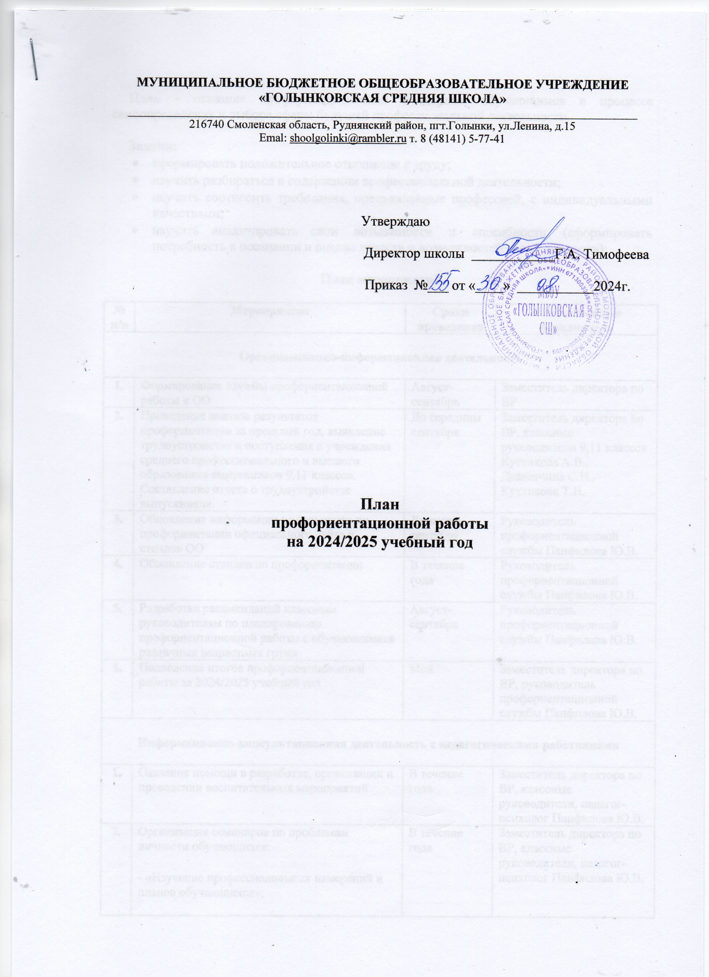

Цель - оказание профориентационной поддержки обучающимся в процессе самоопределения и выбора сферы будущей профессиональной деятельности.

Задачи:
- сформировать положительное отношение к труду;
- научить разбираться в содержании профессиональной деятельности;
- научить соотносить требования, предъявляемые профессией, с индивидуальными качествами;
- научить анализировать свои возможности и способности, (сформировать потребность в осознании и оценке качеств и возможностей своей личности);

План мероприятий

№  п/п | Мероприятие | Сроки проведения | Ответственные исполнители
Организационно-информационная деятельность

1. | Формирование службы профориентационной работы в ОО | Август-сентябрь | Заместитель директора по ВР
2. | Проведение анализа результатов профориентации за прошлый год, выявление трудоустройства и поступления в учреждения среднего профессионального и высшего образования выпускников 9,11 классов. Составление отчета о трудоустройстве выпускников. | До середины сентября | Заместитель директора по ВР, классные руководители 9,11 классов Кустикова А.В., Давлетчина С.Н., Кухтикова Т.Н.
3. | Обновление информации на страницах по профориентации официального сайта и стендов ОО | До конца сентября | Руководитель профориентационной службы Панфилова Ю.В.
4. | Обновление стендов по профориентации | В течение года | Руководитель профориентационной службы Панфилова Ю.В.
5. | Разработка рекомендаций классным руководителям по планированию профориентационной работы с обучающимися различных возрастных групп | Август-сентябрь | Руководитель профориентационной службы Панфилова Ю.В.
6. | Подведение итогов профориентационной работы за 2024/2025 учебный год | Май | Заместитель директора по ВР, руководитель профориентационной службы Панфилова Ю.В.
Информационно-консультационная деятельность с педагогическими работниками

1. | Оказание помощи в разработке, организации и проведении воспитательных мероприятий | В течение года | Заместитель директора по ВР, классные руководители, педагог-психолог Панфилова Ю.В.
2. | Организация семинаров по проблемам личности обучающихся:  - «Изучение профессиональных намерений и планов обучающихся»;  - «Исследование готовности обучающихся к выбору профессии»;  - «Изучение личностных особенностей и способностей обучающихся» | В течение года | Заместитель директора по ВР, классные руководители, педагог-психолог Панфилова Ю.В.
Профориентационные мероприятия с обучающимися

1. | Анализ профессиональных намерений обучающихся 9-х и 11-х классов | Сентябрь | Классные руководители 9, 11 классов Кустикова А.В., Давлетчина С.Н., Кухтикова Т.Н., педагог-психолог Панфилова Ю.В.
2. | Мероприятие по профессиональной ориентации: «Арт профессии» | Третья неделя октября | Классные руководители, педагог-психолог Панфилова Ю.В.
3. | Участие в Федеральном проекте «Успех каждого ребенка» национального проекта «Образование» на портале «ПроеКТОриЯ» | В течение года | Заместитель директора по ВР
4. | Участие во всероссийском проекте «Билет в будущее» | В течение года | Руководитель профориентационной службы Панфилова Ю.В.
5. | Всероссийская акция «Урок цифры» | В течение года | Учитель информатики Панфилова Ю.В.
6. | Организация тематических классных часов | В течение года | Классные руководители
7. | Оформление классных стендов о профессиях | В течение года | Классные руководители
8. | Организация и проведение экскурсий на различные предприятия (очно (по возможности) и заочно) | В течение года | Классные руководители
9. | Профориентационная диагностика | В течение года | Руководитель профориентационной службы Панфилова Ю.В.
Профориентационная деятельность с родителями

1. | Классное родительское собрание «Склонности и интересы подростков в выборе профессии» | Ноябрь | Классные руководители
2. | Классное родительское собрание «Помощь семьи в профессиональной ориентации ребенка» | Апрель | Классные руководители
Примерная тематика классных часов:
1-4 классы
«Мир моих интересов»
«Профессии наших родителей»
«Путь в профессию начинается в школе»
«Моя мечта о будущей профессии»
«Труд на радость себе и людям»
5-8 классы
«Мир профессий. Человек и техника»
«Мир профессий. Человек на производстве»
«Мир профессий. Почтовая связь в нашей стране»
«Мир профессий. Чтобы люди были красивыми. Парикмахер. Визажист»
«Мир профессий. На страже закона»
«Мир профессий. Библиотекарь»
«Мир профессий. Продавец»
«Мир профессий. Врач»
9-11 классы
«Познай самого себя». Беседа, тестирование.
«Какие факторы оказывают значительное влияние на выбор профессии». Анкетирование.
«Мотивы выбора профессии»
«Профессии с большой перспективой»
«Психологические характеристики профессий»

